**揭西县河婆中学2020-2021学年度第一学期月考2**

**高二化学试题卷**

可能用到的相对原子质量：C：12 H：1 O：16 N：14 S：32 Na：23

第Ⅰ卷（选择题 共44分）

1. **单项选择题Ⅰ（共10小题，每小题2分，共20分，每小题只有一个选项符合题意）**

1．下列各组关于强电解质、弱电解质、非电解质的归类正确的 （ ）

|  |  |  |  |  |
| --- | --- | --- | --- | --- |
|  | A | B | C | D |
| 强电解质 | Fe | NaCl | CaCO3 | HNO3 |
| 弱电解质 | CH3COOH | NH3 | H2CO3 | Fe(OH)3 |
| 非电解质 | 蔗糖 | BaSO4 | C2H5OH | H2O |

2．下列说法中正确的是 （ ）

A．已知S(s)＋O2(g)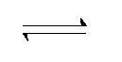SO2(g) Δ*H*1；

S(g)＋O2(g)学科网(www.zxxk.com)--教育资源门户，提供试卷、教案、课件、论文、素材及各类教学资源下载，还有大量而丰富的教学相关资讯！SO2(g) Δ*H*2，则Δ*H*1＜Δ*H*2

B．由C(s，金刚石)===C(s，石墨) Δ*H*＝－1.9 kJ·mol－1可知，金刚石比石墨稳定

C．500℃、30 MPa下，将0.5 mol N2和1.5 mol H2置于密闭的容器中充分反应生成NH3(g)，放热19.3 kJ，则热化学方程式为：

N2(g)＋3H2(g)学科网(www.zxxk.com)--教育资源门户，提供试卷、教案、课件、论文、素材及各类教学资源下载，还有大量而丰富的教学相关资讯！2NH3(g)　Δ*H*＝－38.6 kJ·mol－1

D．稀溶液中：H＋(aq)＋OH－(aq)===H2O(l) Δ*H*＝－57.3 kJ·mol－1，若将1 mol

NaOH固体溶于含0.5 mol H2SO4的稀硫酸中，放出的热量大于57.3 kJ

3、室温下，若溶液中由水电离产生的c(OH−)＝1×10−13 mol·L−1，满足此条件的溶液中一定可以大量共存的离子组是 ( )

A．Al3＋、Na＋、NO3-、Cl− B．K＋、Na＋、Cl−、NO3-

C．K＋、Na＋、Cl−、AlO2- D．K＋、NH4+、SO42-、NO3-

4、能证明乙酸是弱酸的实验事实是 ( )

A．醋酸的导电性比强酸溶液弱

B．10mL 1mol/L的醋酸恰好与10mL 1mol/L NaOH溶液完全反应

C．CH3COOH溶液与NaCO3反应生成CO2

D．常温下，0.1 mol/L CH3COONa溶液的pH大于7

5．在2 L密闭容器中，盛有2 mol X和2 mol Y进行如下反应：2X(s)+3Y(g)中学化学资料网（e-huaxue.com），最专业的化学网站！Z(g)，当反应进行到10 s后，测得生成0.5 mol Z，则平均反应速率为 （ ）

A．*v*(X)＝0.5 mol·L-1·s-1 B．*v*(X)＝0.025 mol·L-1·s-1



C．*v*(Y)＝0.05 mol·L-1·s-1 D．*v*(Y)＝0.075 mol·L-1·s-1



6．下列属于电离方程式且书写正确的一项是 （ ）

A．HCO3-+H2O中学化学资料网（e-huaxue.com），最专业的化学网站！H2CO3+OH-

B．H2CO3中学化学资料网（e-huaxue.com），最专业的化学网站！2H++CO32-

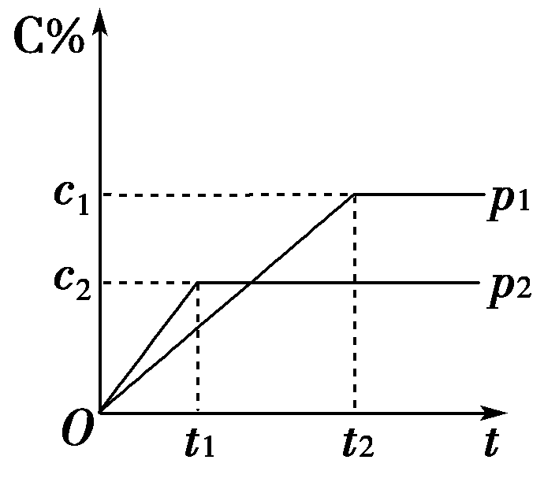C．CH3COOH+OH-中学化学资料网（e-huaxue.com），最专业的化学网站！CH3COO-+H2O D．CH3COOH中学化学资料网（e-huaxue.com），最专业的化学网站！CH3COO-+H+

7．在一定温度下的可逆反应：*m*A(g)＋*n*B(g)中学化学资料网（e-huaxue.com），最专业的化学网站！*p*C(g)＋*q*D(g)，生成物C的体积分数与压强*p*1和*p*2、时间*t*1和*t*2的关系如图所示，则下列关系正确的是 （ ）

①*p*1>*p*2 ②*p*1<*p*2  ③*m*＋*n*>*p*＋*q* ④*m*＋*n*＝*p*＋*q* ⑤*m*＋*n*<*p*＋*q*

A．①③ B．②③ C．①④ D．②⑤

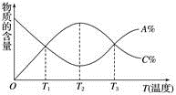8．经一定时间后，可逆反应aA＋bB中学化学资料网（e-huaxue.com），最专业的化学网站！cC中物质的含量A%和C%随温度的变化曲线如图所示。下列说法正确的是 （ ）

A．该反应在T1、T3温度时达到化学平衡

B．该反应在T2温度时达到化学平衡

C．该反应的逆反应是放热反应

D．升高温度，平衡会向正反应方向移动

9.在密闭容器中发生如下反应：*a*X(g)＋*b*Y(g)中学化学资料网（e-huaxue.com），最专业的化学网站！*c*Z(g)＋*d*W(g)，反应达到平衡后保持温度不变，将气体体积压缩到原来的1/2，当再次达到平衡时，W的浓度为原平衡时的1.8倍。下列叙述中不正确的是 （ ）

A．平衡向逆反应方向移动 B． Z的体积分数增大

C．*a*＋*b*<*c*＋*d* 中学化学资料网（e-huaxue.com），最专业的化学网站！ D．X的转化率下降

10、100℃时，将0.1molN2O4置于1L密闭的烧瓶中，然后将烧瓶放入100℃的恒温槽中，烧瓶内的气体逐渐变为红棕色：N2O4(g) 中学化学资料网（e-huaxue.com），最专业的化学网站！2NO2 (g)。下列结论**不能**说明上述反应在该条件下已经达到平衡状态的是 （ ）

①烧瓶内气体的颜色不再加深，

②N2O4的消耗速率与NO2的生成速率之比为1∶2，

③NO2的生成速率与NO2消耗速率相等，④NO2的物质的量浓度不变，

⑤烧瓶内气体的质量不再变化，⑥烧瓶内气体的压强不再变化，

⑦烧瓶内气体的密度不再变化，⑧烧瓶内气体的平均相对分子质量不再变化

1. ②⑤⑦ B．①③④⑥⑧ C．只有③ D．只有⑤
2. **单项选择题Ⅱ（共6小题，每小题4分，共24分，每小题只有一个选项符合题意）**

11、25 ℃时,水的电离达到平衡:H2O中学化学资料网（e-huaxue.com），最专业的化学网站！H++OH- Δ*H*>0,下列叙述正确的是(　　)

A.向水中加入稀氨水,平衡逆向移动,*c*(OH-)降低

B.向水中加入少量固体硫酸氢钠,*c*(H+)增大,*K*W不变

C.向水中加入少量固体CH3COONa,平衡逆向移动,*c*(H+)降低

D.将水加热,*K*W增大,pH不变

12、关于水的离子积常数，下列说法不正确的是(　　)

A．蒸馏水中，*c*(H＋)·*c*(OH－)＝1×10－14

B．纯水中，25 ℃时，*c*(H＋)·*c*(OH－)＝1×10－14

C．25 ℃时，任何以水为溶剂的稀溶液中，*c*(H＋)·*c*(OH－)＝1×10－14

D．*K*W值随温度升高而增大

13、用来表示可逆反应：2A(g)＋B(g)2C(g)（正反应为吸热反应）的正确图像是（ ）

t（时间）

C%

100℃

0

500℃

A

T（℃）

v

0

B

V正

V逆

P（Pa）

v

0

C

V正

V逆

P（Pa）

A的转化率

0

D

100℃

500℃

14、在0.1 mol·L-1 CH3COOH溶液中存在如下电离平衡:CH3COOH中学化学资料网（e-huaxue.com），最专业的化学网站！CH3COO-+H+,对于该平衡的下列叙述正确的是(　　)

A.加入水时,平衡逆向移动

B.加入少量NaOH固体,平衡正向移动

C.加入少量0.1 mol·L-1 HCl溶液,溶液中*c*(H+)不变

D.加入少量CH3COONa固体,平衡正向移动

15、已知25℃时有关弱酸的电离平衡常数：则下列有关说法正确的是 (　　)

|  |  |  |  |
| --- | --- | --- | --- |
| 弱酸化学式 | CH3COOH | HCN | H2CO3 |
| 电离平衡常数 | **1.8×10﹣5** | **4.9×10﹣10** | **K1＝4.3×10﹣7**  **K2＝5.6×10﹣11** |

A．等物质的量浓度的各溶液pH关系为：

pH（CH3COOH）＞pH（H2CO3）＞pH（HCN）

B．醋酸溶液加水稀释，其电离程度先增大后减小

C．NaCN中通入少量CO2发生的化学反应为：NaCN+CO2+H2O＝HCN+NaHCO3

D．稀释HCN溶液过程中，c(CN-)/c(HCN)减小

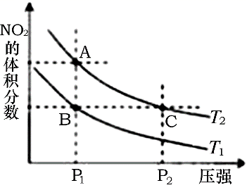16．反应N2O4(g) 中学化学资料网（e-huaxue.com），最专业的化学网站！ 2NO2(g)  ΔH＝＋57kJ·mol-1，在温度为T1、T2时，平衡体系中NO2的体积分数随压强变化曲线如图所示。下列说法正确的是 (　　)

A．由状态B到状态A，可以用加热的方法

B．A、C两点气体的颜色：A深，C浅

C．A、C两点的反应速率：A＞C

D．A、C两点气体的平均相对分子质量：A＞C

第Ⅱ卷（非选择题 共56分）

17、（共5分）北京奥运会“祥云”火炬燃料是丙烷（C3H8），亚特兰大奥运会火炬燃料是丙烯（C3H6）。丙烷脱氢可得丙烯。

已知：C3H8(g)====CH4(g)＋HC≡CH(g)＋H2(g) △*H*1＝+156.6kJ·mol-1

CH3CH＝CH2(g)====CH4(g)＋HC≡CH(g) △*H*2＝+32.4kJ·mol-1

则相同条件下，反应C3H8(g)====CH3CH＝CH2(g)＋H2(g)的△*H*＝ kJ·mol-1。

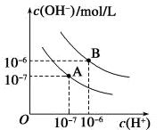（2）已知H﹣H键键能（断裂时吸收或生成时释放的能量）为436kJ•mol﹣1，H﹣N键键能为391kJ•mol﹣1，根据热化学方程式：N2（g）+3H2（g）中学化学资料网（e-huaxue.com），最专业的化学网站！2NH3（g）△H=﹣92.4kJ•mol﹣1．则N≡N键的键能是　　　　　　kJ·mol-1。

18．（共16分）已知水在25℃和95℃时的电离平衡曲线如图所示：

（1）25℃时水的电离平衡曲线应为 (填“A”或“B”)。其理由是 。

（2）95℃时，将pH=9的NaOH溶液与pH=4的H2SO4溶液混合，若所得混合溶液的pH=7，则NaOH溶液与H2SO4溶液的体积比 。

（3）25℃时，等体积的pH=12的NaOH溶液和氨水分别与0.1mol/L的盐酸发生中和反应时，恰好完全反应时消耗盐酸的体积 。（填：“前者多”或“后者多”或“一样多”）

（4）95℃时，某溶液由水电离出H+的浓度为10-8，则该溶液的pH= 。

(5) 在一定温度下，有以下三种酸：a.醋酸 b.硫酸 c.盐酸

①当三种酸物质的量浓度相同时，三种溶液中水的电离程度由大到小的顺序是 (用a、b、c表示，下同)。

②当三种酸的PH相同、体积相同时，分别加入足量的锌，产生H2 的体积(相同状况)由大到小的顺序为 。

19．（共19分）(1)AlCl3水溶液呈　　　性,原因是　　　　　　　　　　(用离子方程式表示,下同)；Na2CO3水溶液呈　　　性,原因是　　　　　　　　。

二者均　　　(填“促进”或“抑制”)水的电离。

1. 常温下,有两种溶液:0.1 mol·L-1 CH3COOH溶液； 0.1 mol·L-1 CH3COONa溶液。

①0.1 mol·L-1 CH3COONa溶液呈　　　(填“酸”“碱”或“中”)性。其原因是

　　　　　　　　　　　　　　　　　　　　　　　　　　　　　　　　　　(用离子方程式和适当的叙述说明)。

②下列说法正确的是　　　(填序号)。

A.两种溶液中*c*(CH3COO-)都等于0.1 mol·L-1

B.两种溶液中*c*(CH3COO-)都小于0.1 mol·L-1

C.CH3COOH溶液中*c*(CH3COO-)小于CH3COONa溶液中*c*(CH3COO-)

20、（共16分）用中和滴定法测定烧碱的纯度,若烧碱中含有与酸不反应的杂质,试根据实验回答:  
(1)将准确称量好的2.0g烧碱样品配成100mL待测液,需要的主要玻璃仪器除量筒、烧杯、玻璃棒外,还必须用到的仪器有　　　　　、　　　　　。  
(2)用碱式滴定管量取10.00mL待测液,置于锥形瓶中,同时滴加1-2滴指示剂。化学上常选用的指示剂有酚酞或　　　　　。  
(3)用0.2010mol·L-1标准盐酸滴定待测烧碱溶液,滴定时左手旋转酸式滴定管的玻璃活塞,右手不停地摇动锥形瓶,两眼注视　　　　　,直到滴定到终点,若选择酚酞作为指示剂,判断滴定终点的标志是　　　　　。  
(4)根据下列数据,测得c(NaOH)= 　　　　　。烧碱的纯度= 　　　　　。

|  |  |  |  |
| --- | --- | --- | --- |
| 滴定次数 | 待测液体积(mL) | 标准盐酸体积(mL) | |
| 滴定前读数(mL) | 滴定后读数(mL) |
| 第一次 | 10.00 | 0.50 | 20.40 |
| 第二次 | 10.00 | 4.00 | 24.10 |
| 第三次 | 10.00 | 1.00 | 24.10 |

(5)以标准的盐酸溶液滴定未知浓度的氢氧化钠溶液,下列操作引起待测液浓度偏小的是　　　　　(填序号)。

①读数:滴定前平视,滴定后俯视

②未用待测液润洗碱式滴定管

③用待测液润洗锥形瓶

④不小心将标准液滴在锥形瓶外面

⑤滴定接近终点时,用少量蒸馏水冲洗锥形瓶内壁

**揭西县河婆中学2020-2021学年度第一学期月考2**

**高二化学评分标准**

**一、单项选择题Ⅰ（共10小题，每小题2分，共20分）**

|  |  |  |  |  |  |  |  |  |  |
| --- | --- | --- | --- | --- | --- | --- | --- | --- | --- |
| 1 | 2 | 3 | 4 | 5 | 6 | 7 | 8 | 9 | 10 |
| C | D | B | D | D | D | D | B | B | A |

**二、单项选择题Ⅱ（共6小题，每小题4分，共24分）**

|  |  |  |  |  |  |
| --- | --- | --- | --- | --- | --- |
| 11 | 12 | 13 | 14 | 15 | 16 |
| B | A | C | B | C | A |

1. **（共5分）**

（1） +124.2　（3分）

1. 945.6 　（2分）

**18.（每空2分，共16分）**

（1）A 水的电离是吸热过程（1分），温度越高，*K*w越大 （1分，共2分）

（2）1∶9

（3）后者多

（4）8或4

（5） ①a＞c＞b （3分） ②a＞b=c 中（3分）

**19、（共19分）**

（1）酸（2分）　Al3++3H2O中学化学资料网（e-huaxue.com），最专业的化学网站！Al(OH)3+3H+（3分）

碱（2分）　CO32-+H2O中学化学资料网（e-huaxue.com），最专业的化学网站！HCO3-+OH-（3分）　促进（2分）

1. ①碱（2分）CH3COO-+H2O中学化学资料网（e-huaxue.com），最专业的化学网站！CH3COOH+OH-,CH3COO-水解显碱性 （3分）
2. ②B、C（2分）（**漏选给1分，错选或多选不给分**）

**20、（每空2分，共16分）**

(1)100mL容量瓶; 胶头滴管;

(2)甲基橙;

(3)锥形瓶中溶液颜色的变化；

当滴入最后一滴盐酸时，溶液颜色恰好由红色变为无色，且半分钟内不复原，则达到滴定终点  
(4)0.4020 mol·L-1**（单位错误或没写单位扣1分） ；** 80.4%   
(5)①②（**漏选给1分，错选或多选不给分**）